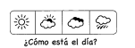
_______/_______/_______________

Nombre:

Instrucción: Cuenta los objetos y pon el número en el círculo que corresponde.
